封面

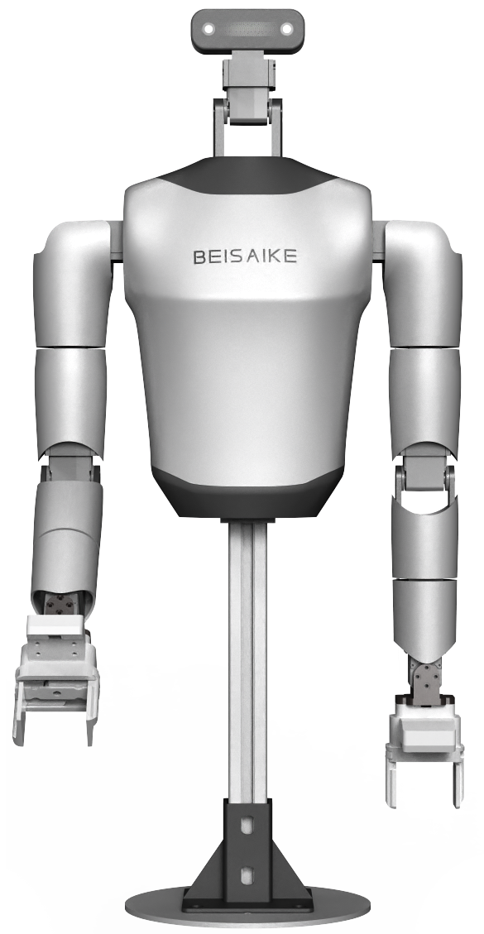

第 3 章：ROS 中 URDF 与数字孪生
本章介绍如何让学习者掌握如何在 ROS2 中完整启动机器人模型、关节状态发布、运动规划与数字孪生可视化。
通过三个核心功能包的协作，初学者可在 RViz 中看到与真实机器人一致的三维姿态。
URDF 可视化 → 舵机真实角度同步 → 运动规划模拟 → 全流程数字孪生显示

注：代码部分标黄高亮显示

注：如果是第一次运行代码，需要安装依赖，请在终端执行以下命令，安装完整的 MoveIt 运行环境：
终端命令
sudo apt update
sudo apt install ros-humble-moveit
sudo apt install ros-humble-moveit-configs-utils
Sudo apt installros-humble-moveit-ros-move-group ros-humble-moveit-planners

目 录
第 3 章：ROS 中 URDF 与数字孪生 I
3.1 pkg_robot_model：机器人 URDF 结构与显示（结构层） 1
3.1.1 启动 URDF 单独可视化（第一步必须先运行） 1
第二步 参数配置 2
第三步 模型配置 3
第四步 滑块控制 4
3.2 Movelt实现真实机操作 5
第一步 终端命令 5
第二步 拖动滑块运行 5

3.1 pkg_robot_model：机器人 URDF 结构与显示（结构层）
pkg_robot_model 包含：
urdf/：完整机器人结构文件（pkg_robot_model.urdf）
meshes/：所有视觉模型
config/：关节名字映射
launch/display.launch.py：URDF 显示的最小启动文件
该包的角色是整个数字孪生体系的起点，负责“把机器人模型显示出来”。

3.1.1 启动 URDF 单独可视化（第一步必须先运行）
此步骤仅显示机器人结构，让用户确认：
模型几何是否正确
关节是否能手动拖动
URDF 文件是否加载成功
第一步 终端命令
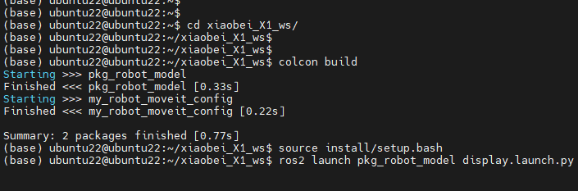

cd xiaobei_X1_ws
colcon build
source install/setup.bash
ros2 launch pkg_robot_model display.launch.py

第二步 参数配置
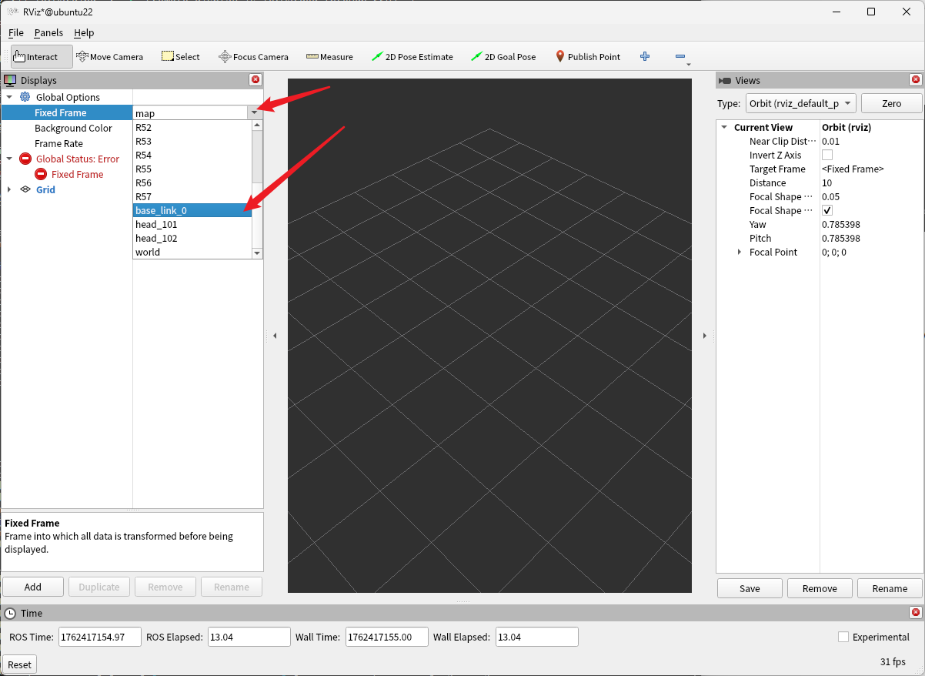

第三步 模型配置
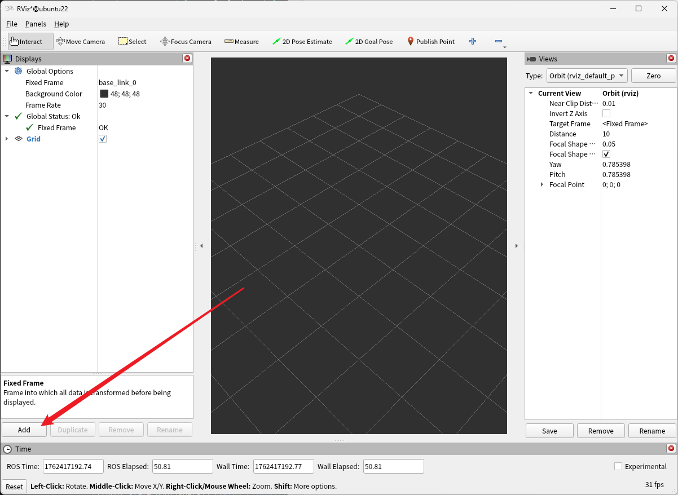
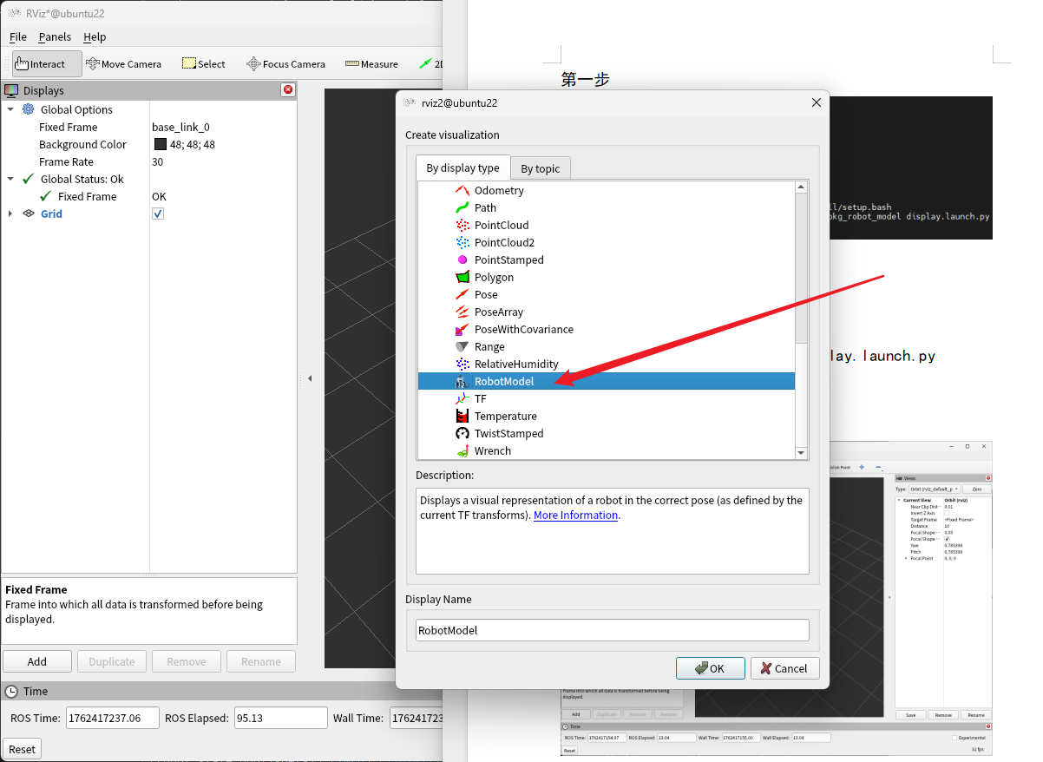
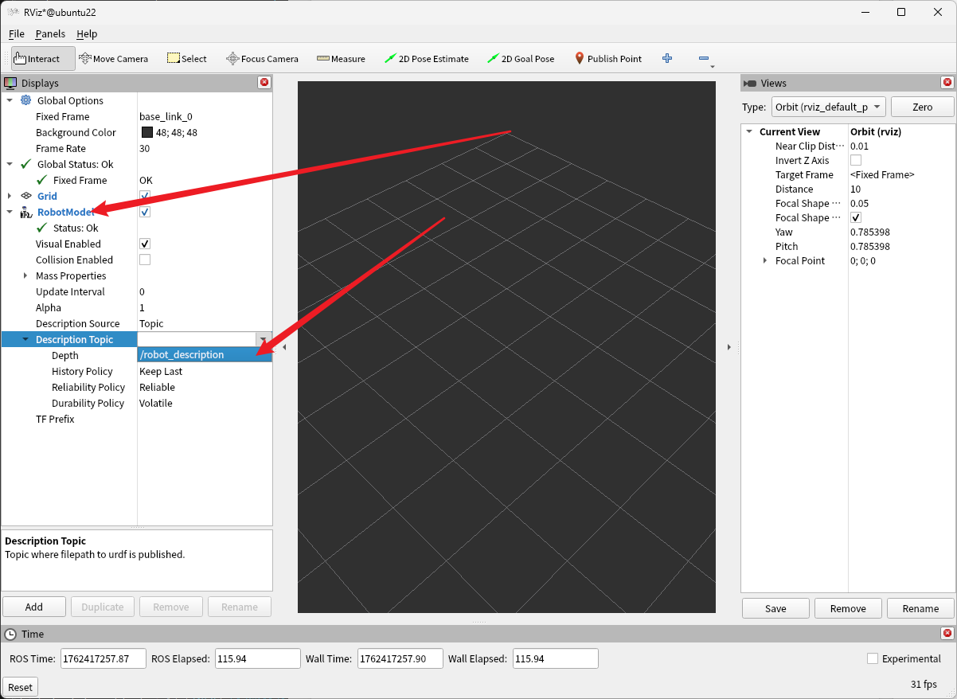

第四步 滑块控制
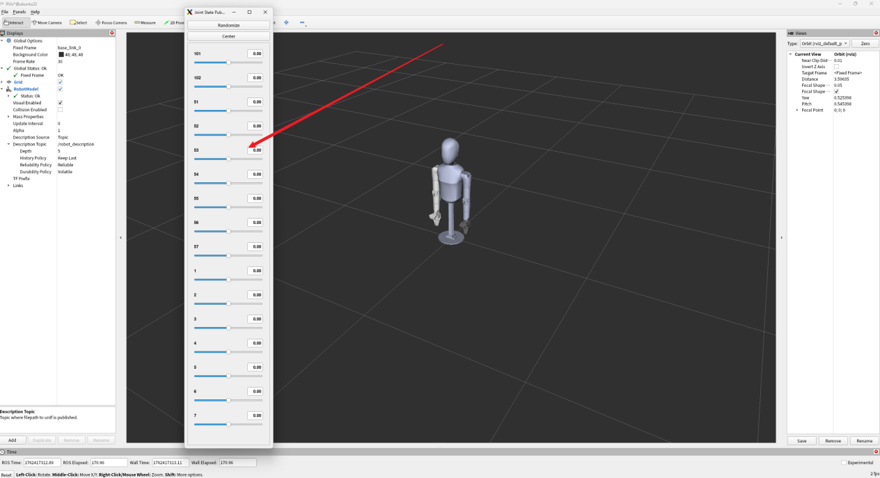

3.2 Movelt实现真实机操作

第一步 终端命令

cd xiaobei_X1_ws/
source install/setup.bash
ros2 launch pkg_robot_model real_robot.launch.py

第二步 拖动滑块运行
